МГТУ имени Н. Э. Баумана

факультет «Информатика и Системы управления»

кафедра ИУ5 «Системы обработки информации и управления»

дисциплина «Разработка Интернет-Приложений»

отчет по Рубежному контролю № 2

|  |  |  |
| --- | --- | --- |
| Выполнила: |  | Проверил: |
| студентка группы  ИУ5-52Б |  | преподаватель каф. ИУ5  Гапанюк Ю.Е. |
| Честнова Екатерина |  |  |
| 19.12.21 |  |  |

Москва, 2021 г.

**Предметная область**: Библиотека – Язык программирования

**Задание**:

Рубежный контроль представляет собой разработку веб-приложения с использованием фреймворка Django. Веб-приложение должно выполнять следующие функции:

Создайте проект Python Django с использованием стандартных средств Django.

Создайте модель Django ORM, содержащую две сущности, связанные отношением один-ко-многим в соответствии с Вашим вариантом из условий рубежного контроля №1.

С использованием стандартного механизма Django сгенерируйте по модели макет веб-приложения, позволяющий добавлять, редактировать и удалять данные.

Создайте представление и шаблон, формирующий отчет, который содержит соединение данных из двух таблиц.

**Текст программы:**

1. Пакет mysite/main_app
   1. Файл models

**from** django.db **import** models  
  
**class** Language(models.Model):  
 id = models.AutoField(**'id'**, primary_key=**True**)  
 name = models.CharField(max_length=30)  
 extension = models.CharField(max_length=20)  
 ide = models.CharField(db_column=**'IDE'**, max_length=40) *# Field name made lowercase.* **def** __str__(self):  
 **return f'{**self.name**}'  
  
 class** Meta:  
 managed = **False** db_table = **'language'  
  
class** Library(models.Model):  
 id = models.AutoField(**'id'**, primary_key=**True**)  
 name = models.CharField(max_length=30)  
 lang = models.ForeignKey(**'Language'**, models.DO_NOTHING, db_column=**'lang_id'**)  
  
 **class** Meta:  
 managed = **False** db_table = **'library'**

* 1. Файл urls.py

**from** django.urls **import** path  
**from** . **import** views  
  
urlpatterns = [  
 path(**''**, views.index),  
 path(**'lang'**, views.lang_list),  
 path(**'lang/create'**, views.LanguageCreate.as_view()),  
 path(**'class/<int:id>/update'**, views.LanguageUpdate.as_view(), name=**'lang_update'**),  
 path(**'class/<int:id>/delete'**, views.LanguageDelete.as_view(), name=**'lang_delete'**),  
 path(**'library'**, views.library_list),  
 path(**'library/create'**, views.LibraryCreate.as_view()),  
 path(**'library/<int:id>/update'**, views.LibraryUpdate.as_view(), name=**'library_update'**),  
 path(**'library/<int:id>/delete'**, views.LibraryDelete.as_view(), name=**'library_delete'**),  
 path(**'report'**, views.report)  
]

* 1. Файл views.py

**from** django.shortcuts **import** render  
**from** django.views.generic.edit **import** CreateView, UpdateView, DeleteView  
**from** django **import** forms  
**from** .models **import** *  
**from** datetime **import** datetime  
  
**def** index(request):  
 **return** render(request, **'index.html'**)  
  
**def** report(request):  
 libraries = Library.objects.all()  
 params = {**'libraries'**: libraries, **'date'**: datetime.now().strftime(**"%Y-%m-%d %H:%M:%S"**)}  
 **return** render(request, **'report.html'**, params)  
  
**def** lang_list(request):  
 languages = Language.objects.all().values()  
 params = {**'entity'**: **'Language'**, **'objects'**: languages}  
 **return** render(request, **'list.html'**, params)  
  
**def** library_list(request):  
 libraries = Library.objects.all().values()  
 params = {**'entity'**: **'Library'**, **'objects'**: libraries}  
 **return** render(request, **'list.html'**, params)  
  
**class** LanguageCreate(CreateView):  
 model = Language  
 fields = [**'name'**, **'extension'**, **'ide'**]  
 success_url = **'/lang'** template_name = **'lang_form.html'  
  
class** LanguageUpdate(UpdateView):  
 model = Language  
 fields = [**'name'**, **'extension'**, **'ide'**]  
 pk_url_kwarg = **'id'** success_url = **'/lang'** template_name = **'lang_form.html'  
  
class** LanguageDelete(DeleteView):  
 model = Language  
 pk_url_kwarg = **'id'** success_url = **'/lang'** template_name = **'lang_delete_form.html'  
  
class** LibraryCreate(CreateView):  
 model = Library  
 fields = [**'name'**,**'lang'**]  
 success_url = **'/library'** template_name = **'library_form.html'  
  
 def** get_context_data(self, **kwargs):  
 context = super(LibraryCreate, self).get_context_data(**kwargs)  
 context[**'form'**].fields[**'lang'**] = forms.ModelChoiceField(queryset=Language.objects.all(), empty_label=**None**, label=**'Языки'**)  
 **return** context  
  
**class** LibraryUpdate(UpdateView):  
 model = Library  
 fields = [**'name'**, **'lang'**]  
 pk_url_kwarg = **'id'** success_url = **'/library'** template_name = **'library_form.html'  
  
 def** get_context_data(self, **kwargs):  
 context = super(LibraryUpdate, self).get_context_data(**kwargs)  
 context[**'form'**].fields[**'lang'**] = forms.ModelChoiceField(queryset=Language.objects.all(),  
 empty_label=**None**, label=**'Language'**)  
 **return** context  
  
**class** LibraryDelete(DeleteView):  
 model = Library  
 pk_url_kwarg = **'id'** success_url = **'/library'** template_name = **'library_delete_form.html'**

1. Пакет mysite/mysite
   1. Файл urls.py

**from** django.contrib **import** admin  
**from** django.urls **import** path, include  
  
urlpatterns = [  
 path(**'admin/'**, admin.site.urls),  
 path(**''**, include(**'main_app.urls'**))   
]

1. Директория mysite/templates
   1. Файл base.html

<!DOCTYPE **html**>  
<**html**>  
<**head**>  
 <**meta charset='utf-8'**>  
 <**title**>  
 {% block title %} {% endblock %}  
 </**title**>  
 <**style**>  
 a, a:visited{  
 color: black  
 }  
 p {  
 font-size: 1.2rem;  
 font-family: sans-serif;  
 }  
   
 </**style**>  
</**head**>  
<**body**>  
<**div**>  
 <**a style='margin: 5px;' href='/'**>Главная</**a**>  
 <**a style='margin: 5px;' href='/library'**>Библиотеки</**a**>  
 <**a style='margin: 5px;' href='/lang'**>Языки</**a**>  
 <**a style='margin: 5px;' href='/report'**>Отчёт</**a**>  
</**div**>  
{% block content %} {% endblock %}  
</**body**>  
</**html**>

* 1. Файл index.html

{% extends 'base.html' %}  
  
{% block title %}  
Начальная страница  
{% endblock %}  
  
{% block content %}  
<**h2**>Начальная страница</**h2**>  
{% endblock %}

* 1. Файл lang_delete_form.html

{% extends "base.html" %}  
  
{% block content %}  
  
<**h2**>Удаление записи</**h2**>  
  
<**p**>Подтвердите удаления языка {{object.name}}</**p**>  
  
<**form action="" method="POST"**>  
 {% csrf_token %}  
 <**input type="submit" value="Удалить"** />  
</**form**>  
{% endblock %}

* 1. Файл lang_form.html

{% extends "base.html" %}  
  
{% block title %}  
Изменение  
{% endblock %}  
  
{% block content %}  
  
<**h2**>Параметры записи</**h2**>  
<**form action="" method="post"**>  
 {% csrf_token %}  
 <**table**>  
 {{ form.as_table }}  
 </**table**>  
 <**br**>  
 <**input type="submit" value="Сохранить"** />  
</**form**>  
  
{% endblock %}

* 1. Файл library_delete_form.html

{% extends "base.html" %}  
  
{% block content %}  
  
<**h2**>Удаление записи</**h2**>  
  
<**p**>Подтвердите удаление библиотеки <**i**>{{object.name}}</**i**></**p**>  
  
<**form action="" method="POST"**>  
 {% csrf_token %}  
 <**input type="submit" value="Удалить"** />  
</**form**>  
{% endblock %}

* 1. Файл library_form.html

{% extends "base.html" %}  
  
{% block title %}  
Изменение  
{% endblock %}  
  
{% block content %}  
  
<**h2**>Параметры записи</**h2**>  
<**form action="" method="post"**>  
 {% csrf_token %}  
 <**table**>  
 {{ form.as_table }}  
 </**table**>  
 <**br**>  
 <**input type="submit" value="Сохранить"** />  
</**form**>  
  
{% endblock %}

* 1. Файл list.html

{% extends 'base.html' %}  
  
{% block title %}  
{{entity}}  
{% endblock %}  
  
{% block content %}  
<**h2**>Сущность {{entity}}</**h2**>  
  
<**p**>Список:</**p**>  
<**ul**>  
 {% for elem in objects %}  
 <**hr**>  
 <**li**>  
 {% if entity == 'Language' %}  
 <**p**>{{elem.name}} {{elem.extension}}, {{elem.ide}}</**p**>  
 <**a href='{% url "lang_update" elem.id %}'**>Изменить</**a**> <**br**>  
 <**a href='{% url "lang_delete" elem.id %}'**>Удалить</**a**>  
 {% endif %}  
  
 {% if entity == 'Library' %}  
 <**p**> {{elem.name}}</**p**><**br**>  
 <**a href='{% url "library_update" elem.id %}'**>Изменить</**a**> <**br**>  
 <**a href='{% url "library_delete" elem.id %}'**>Удалить</**a**>  
 {% endif %}  
 </**li**>  
 {% endfor %}  
 <**hr**>  
</**ul**>  
  
{% if entity == 'Language' %}  
<**a href='/lang/create'**>Добавить запись</**a**>  
{% endif %}  
  
{% if entity == 'Library' %}  
<**a href='/library/create'**>Добавить запись</**a**>  
{% endif %}  
{% endblock %}

* 1. Файл report.html

{% extends 'base.html' %}  
  
{% block title %}  
Библиотеки  
{% endblock %}  
  
{% block content %}  
<**h2**>Список всех библиотек:</**h2**>  
<**ul**>  
 {% for lib in libraries %}  
 <**hr**>  
 <**li**>  
 <**div**>  
 Название: {{lib.name}}<**br**>  
 Язык: {{lib.lang.name}}  
 </**div**>  
 </**li**>  
 {% endfor %}  
 <**hr**>  
</**ul**>  
<**i**>Время формирования отчёта: </**i**>{{date}}  
{% endblock %}

**Результат работы программы:**

Исходная БД

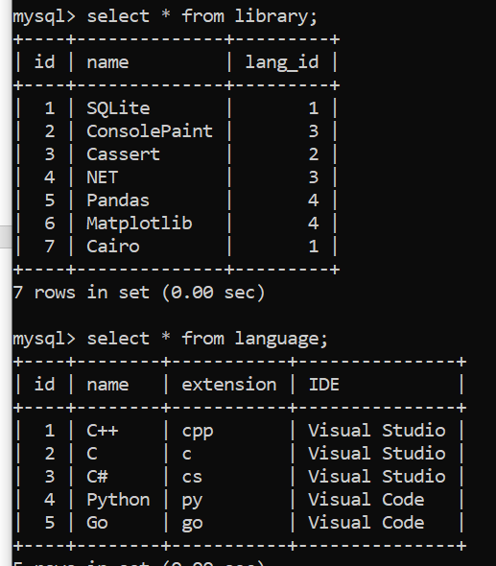

Начальная страница приложения

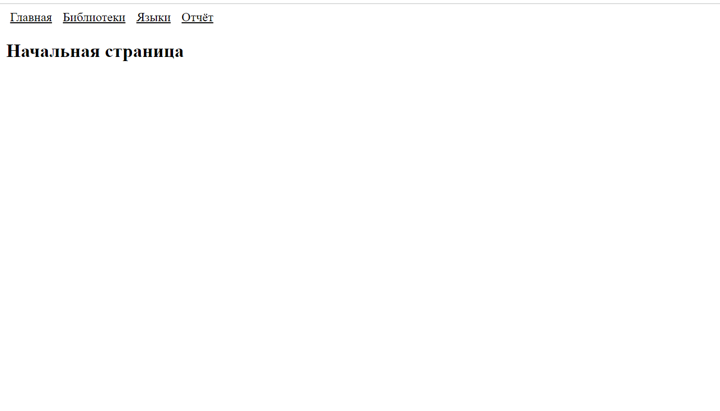

Список библиотек

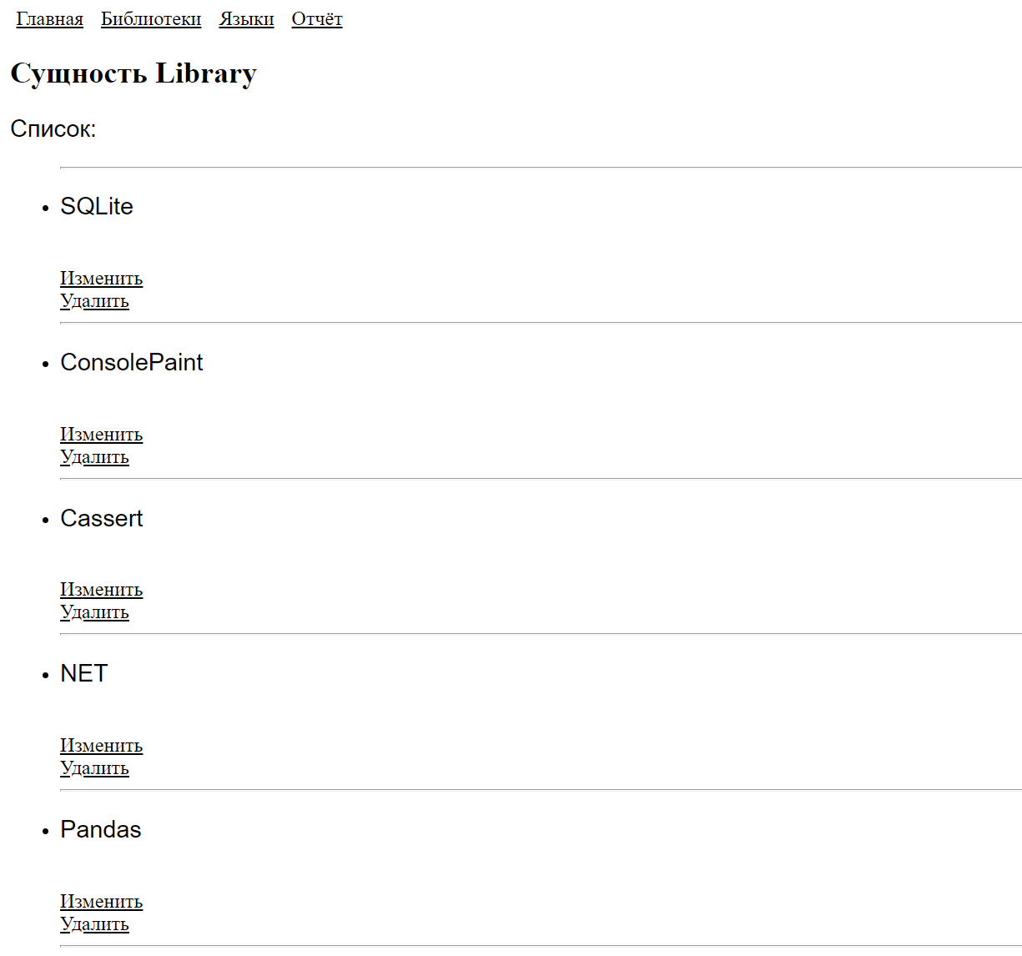

Изменение записи

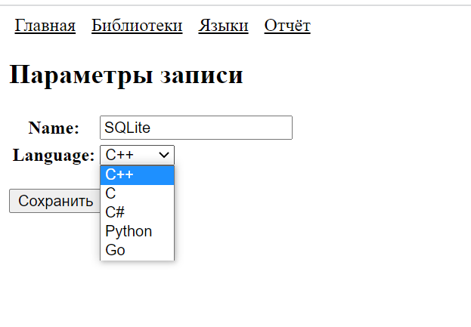

Список языков

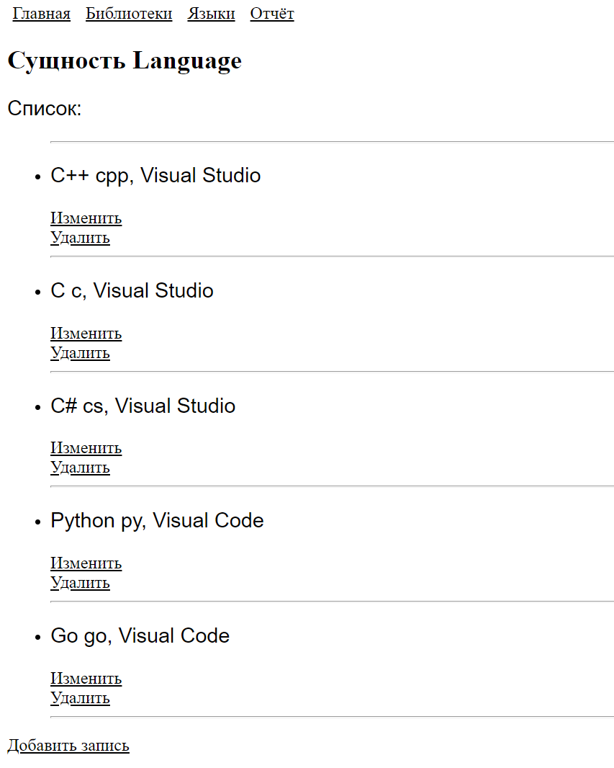

Добавление записи

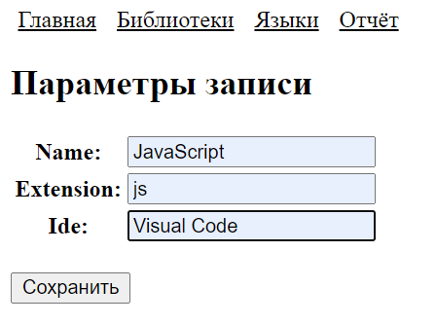

Новая запись в списке

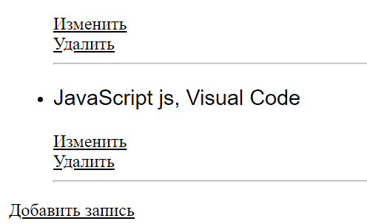

Отчет

